ELECTIONS DANS LES STRUCTURES APF EN MIDI PYRENEES
AVOIR DES ELUS CGT POUR PORTER LES INTÉRÊTS DES SALARIÉS

Vous allez prochainement élire vos représentants du personnel dans votre établissement. Des délégués du personnels (DP) et comités d’entreprise (CE). Les DP portent les revendications individuelles et collectives des salariés auprès de la direction de l’établissement, (négociation des congés, aménagement d’emploi du temps, demandes formations…). Les DP peuvent être amenés à défendre un salarié en difficulté.

Les CE sont obligatoirement consultés pour toutes les modifications d’organisations de votre établissement, et sur les orientations économiques et sociales ainsi que la gestion du personnel et les conditions de travail (sécurité, matériel, rythme…). Les CE gèrent les Activités Sociales et Culturelles, c’est une somme annuelle à distribuer pour : des chèques vacances, des billets cinémas …, mais aussi la possibilités d’aides ponctuels pour des salariés en difficultés financières.

Pour exercer le mandat DP, vous bénéficiez de 10h/mois de délégations et 20h/mois pour les élus CE à effectuer dans la structure ou à l’extérieure sans justification préalable à l’employeur. Vous bénéficiez également d’un budget pour votre fonctionnement.

Au premier tour des élections DP et CE, seules les organisations syndicales peuvent présenter des candidats. Être élu CGT c’est :

- Être soutenu dans son mandat par les autres élus CGT APF

- Bénéficier du soutien et d’informations claires de la part des structures CGT locales

- La possibilité d’être désigné Délégué Syndical avec des droits en temps supplémentaire

- Bénéficier de formations pour votre mandat prises en charge par la CGT

- La possibilité d’être informé et de faire relayer vos demandes ou interrogations à la direction générale de l’APF à Paris par votre Délégué syndical Central CGT

L’APF a été contrainte de créer des CE pour tous ses salariés. Un CE doit rassembler un collectif de 50 salariés au moins. Pour ce faire il a fallu regrouper des structures pour un CE commun. 6 CE sont créés en MIDI PYRENEES
regroupant les structures ci-dessous
FAM Marie Goyen (RIGNAC), DD 12 (ONET-LE-CHÂTEAU)
Foyer Les Cascades (MURET)
SAVS 31 (TOULOUSE), SAAD 31 (TOULOUSE), SAVS du Gers (AUCH), DD 09 (LOUBIERES), DD 31 (TOULOUSE), DD 32 (AUCH), DD 46 (CAHORS), DD 81 (ALBI), DD 82 (MONTAUBAN)
MAS d'Azun (ARRENS-MARSOUS)
IME/MAS Le Clos Fleuri (ORDIZAN)
FAM Jean Thébaud, PIVAU 65, ESAT des 7 Vallées (ARRENS-MARSOUS) DD 65 (AUREILHAN)

ELECTIONS A L’APF EN OCTOBRE VOTEZ ET FAITES VOTER CGT !

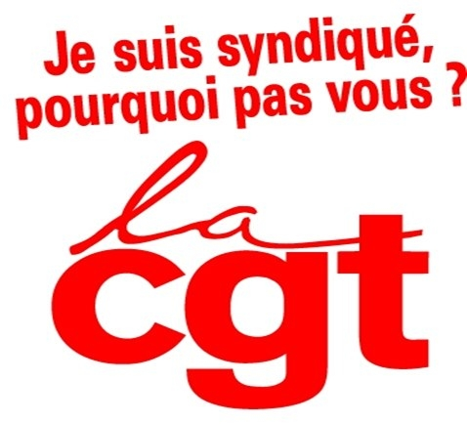 | Pour défendre vos droits et faire aboutir vos revendications  Contactez la CGT / Syndiquez vous  Contact : Mathieu PIOTRKOWSKI Délégué Syndical Central CGT APF  mathieupiotr@wanadoo.fr 06 72 19 39 76  www.cgtapf-cn.fr https://www.facebook.com/cgtapf.cgt

